PROJETS POUR LA VALLEE 9, rue Sébastopol F-68140 MUNSTER
« Festival de Contes de la Vallée de Munster »
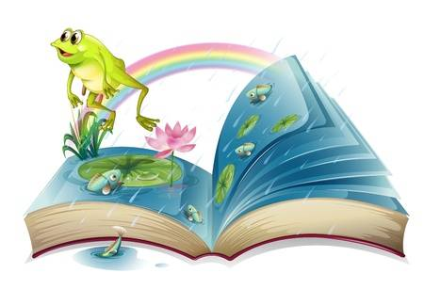 « L’AUTOMNE des CONTEURS »
2020 CONCOURS de CONTES - REGLEMENT

Art.1 Inscription et participation : GRATUITE
Art.2 Concours de Contes : ouvert au public amateur à partir de 9 ans
Art.3 les textes doivent impérativement être rédigés par le candidat, inédits, non illustrés, aucun doublon, ni recueils ne sont acceptés, ces textes ne doivent pas avoir reçu d’autres prix, ni être présentés simultanément à un autre concours
Art.4 Le jury se réserve le droit de ne pas donner de prix aux textes qui ne répondront pas aux critères de sélection
Art.5 Les membres du jury et leur famille ne pourront pas participer au concours
Art.6 Concours ouvert du 15 Janvier 2020 au 15 Juin 2020 (date limite de dépôt des textes)
Art.7 Adresse de dépôt ou d’envoi des textes PROJETS POUR LA VALLEE 9, rue Sébastopol 68140 MUNSTER
Envoi souhaité par mail sous Word ou Libre Office projetspourlavallee@wanadoo.fr
Art.8 Si Envoi postal, doit être suffisamment affranchi., non recommandé
Art.9 Thème du Concours LIBRE
Texte dactylographié en corps 12 au recto de feuille A 4 (21 cm x 29,7 cm) sur une page (minimum) et deux pages (max)/ signes jusqu’à 5000 / (pouvant donner une prestation de 10 ‘ à l’oral)
Art.10 les feuilles devront être numérotées, rester volantes, non agrafées,
Art.11 Mettre sous enveloppe anonyme portant la mention
« Concours de Contes » : L’Automne des conteurs 2020 / LA VALLEE DES CONTES »
- le texte en un exemplaire, anonyme
- 1 feuille portant le nom et les coordonnées de l’auteur, le titre de son conte
adresse postale, N° de téléphone et courriel éventuel ainsi que la section choisie
(par exemple : jeunesse / adulte -français / adulte- alsacien)
Pour le prix « jeunesse », mentionner la date de naissance et compléter l’autorisation parentale ci-jointe
Art.12 Prix décernés :
- Prix de la Jeunesse 9 – 13 ans 13 – 17 ans
- Prix Adulte » conte en langue française »
- Prix Adulte « conte rédigé en alsacien »
Art.13 Annonce du Palmarès : 18 Octobre 2020
Art.14 Remise des Prix Les lauréats, avisés par courrier, seront félicités et récompensés lors d’un spectacle « Du Festival de la Vallée des Contes » précisé sur le programme

Art.15 Les manuscrits retenus pourraient être édités sous forme de recueil collectif, et, ou de livre électronique ; les auteurs s’engagent à ne pas réclamer de rémunération.

Art.16 L’association « Projets pour la Vallée » s’engage à ne faire état d’aucun des textes soumis sans l’accord au préalable de l’auteur.

Règlement consultable sur notre site www.valleedescontes.org / et Facebook Les textes sélectionnés seront proposés à la lecture gratuitement aux internautes sur notre site avec accord préalable de l’auteur !

